ACTIVIDAD N°4
“Texto de estudio”

ASIGNATURA: LENGUAJE | CURSO: 2° MEDIO | PROFESOR(A):ANDREA GONZÁLEZ REBOLLEDO -NATALIA ALCAÍNO T.
Nombre: |  | Correo: ANDREA.GONZALEZ@LICEO-SANTCRUZDETRIANA.CL
Fecha:
INSTRUCCIONES:
- Escribir tu nombre y fecha.
- Lee atentamente las instrucciones. Si lo haces puedes desarrollar una buena evaluación.
- Utiliza destacador, marcando lo que necesites para responder.
- Leer muy atento, si no te queda claro, lee otra vez y las veces que lo necesites.
- Responde utilizando lápiz pasta, negro o azul, no usar lápiz grafito.
- Recuerda que las actividades las debes realizar de forma individual.
- Ahora empieza a trabajar. ¡Éxito!

ACTIVIDAD A DESARROLLAR

I.- Debes leer fragmentos de Cartas de Vincent van Gogh a su hermano Théo que se encuentra a continuación y luego responder las preguntas (texto y preguntas página 13)

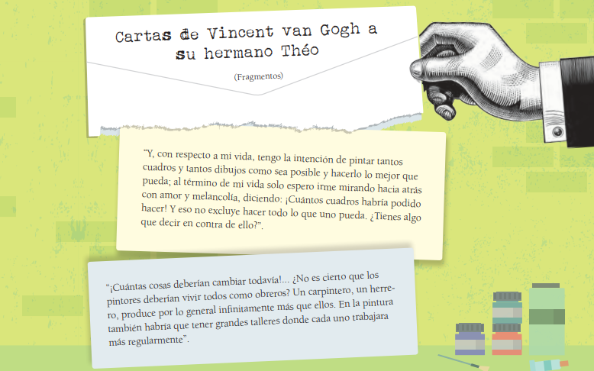

Ahora responde estas preguntas:

II.- Lee el siguiente texto y responde las preguntas que aparecen a continuación. Recuerda que la actividad la debes realizar de manera individual. (texto y preguntas página 14)
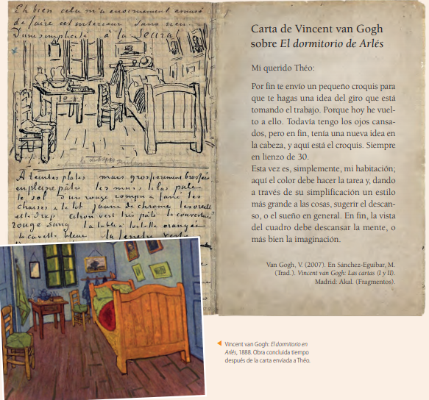
Ahora responde estas preguntas:
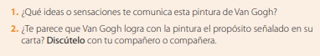
INDIVIDUAL

